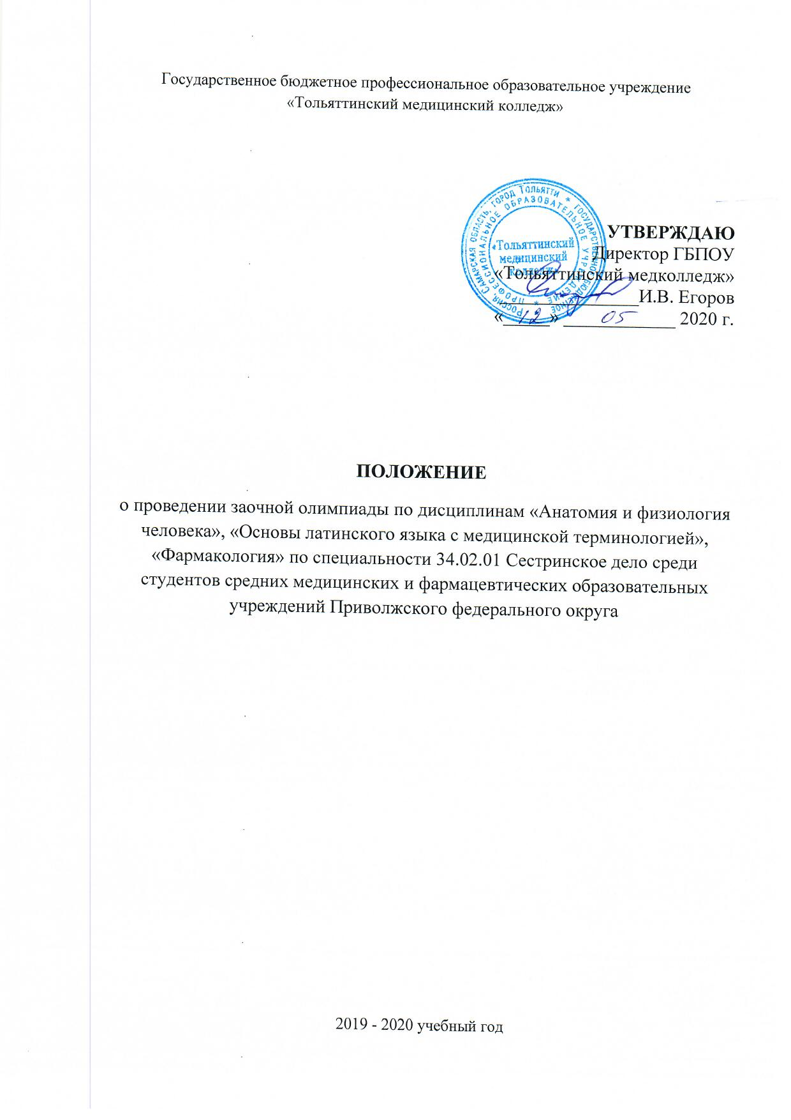

1. Общие положения
  - Настоящее положение определяет порядок организации и проведения заочной олимпиады по дисциплинам «Анатомия и физиология человека», «Основы латинского языка с медицинской терминологией», «Фармакология» по специальности 34.02.01 Сестринское дело среди студентов средних медицинских и фармацевтических образовательных учреждений Приволжского федерального округа (далее – Олимпиада).
  - Олимпиада проводится в соответствии с планом работы Совета директоров средних медицинских и фармацевтических образовательных организаций Приволжского федерального округа на 2019-2020 учебный год.
  - Организатор Конкурса – государственное бюджетное профессиональное образовательное учреждение «Тольяттинский медицинский колледж» (далее – ТМедК).

- Цель и задачи Олимпиады
  - Целью Олимпиады является определение уровня знаний и умений студентов средних медицинских и фармацевтических образовательных организаций ПФО по специальности 34.02.01 Сестринское дело в рамках дисциплин «Анатомия и физиология человека», «Основы латинского языка с медицинской терминологией» и «Фармакология» с учетом их дальнейшей профессиональной деятельности.
  - Задачи Олимпиады:
- систематизация и углубление знаний, полученных в процессе изучения дисциплин «Анатомия и физиология человека», «Основы латинского языка с медицинской терминологией» и «Фармакология»;
- совершенствование навыков самостоятельной работы и развитие логического мышления;
- активизация творческого мышления обучающихся;
- повышение мотивации студентов в освоении общих и профессиональных компетенций по специальности.

- Организация проведения Олимпиады
  - Дата проведения Олимпиады – 28.05.2020 г.
  - Олимпиада проводится в заочной форме.
  - Для организации и проведения Олимпиады создается оргкомитет.
3.3.1 Оргкомитет осуществляет общее руководство и проведение Олипиды. Состав оргкомитета определяется приказом директора ТМедК.
3.4 Вся информация о проведении Олимпиады и условиях участия в ней размещается на официальном сайте ТМедК http://www.tmc-tlt.ru в разделе «Деятельность».
3.4.1 Результаты Олимпиады будут размещены на сайте ТМедК после 05.06.2020.
3.5 Контакты организационного комитета:
Потомкина Оксана Викторовна, методист ТМедК – 8-917-945-60-82.

- Условия участия в Олимпиаде
4.1 К участию в Олимпиаде допускаются студенты 2-3 года обучения, специальности Сестринское дело, освоившие дисциплины «Анатомия и физиология человека», «Основы латинского языка с медицинской терминологией» и «Фармакология».
4.2 К участию в Олимпиаде допускаются по одному человеку от образовательной организации и филиалов.
4.3 Участие в Олимпиаде является добровольным.
4.4 Для участия в Олимпиаде необходимо направить заявку не позднее 25 мая 2020 года в оргкомитет на электронный адрес colmedtlt.metod@yandex.ru с пометкой «Олимпиада» (Приложение 1). Филиалы направляют заявку отдельно от основной организации. Название файла должно содержать слово «заявка», фамилию участника и сокращенное название ПОО или филиала (например, заявка Иванов ТМедК).
4.5 Отправляя заявку на участие в Олимпиаде, участник даёт согласие на обработку своих персональных данных и размещение в сети Интернет: ФИО, наименования ПОО, достижений участника в Олимпиаде.
4.6 Студенты ТМедК могут принимать участие в Олимпиаде. Оценка результатов участия студента основного структурного подразделения ТМедК производится вне зачета. Оценка результатов студентов филиалов ТМедК производится на общих основаниях.
4.7 Участие в Олимпиаде бесплатное.

- Порядок и сроки проведения олимпиады
5.1 Олимпиада проводится 28 мая 2020 в 9.00 (время московское).
Регистрация заявок – до 25 мая 2020 (включительно).
Рассылка заданий – 28 мая 2020 в 9.00 (время московское).
Выполнение с 09.00 часов до 10.00 часов (время московское).
5.2 Участие заключается в выполнении трех блоков заданий:
- 1 блок по дисциплине «Анатомия и физиология человека»;
- 2 блок по дисциплине «Основы латинского языка с медицинской терминологией»;
- 3 блок по дисциплине «Фармакология».
5.3 Результаты Олимпиады будут опубликованы на официальном сайте ТМедК http://www.tmc-tlt.ru в разделе «Деятельность».

- Подведение итогов Олимпиады
6.1 Результаты Олимпиады подводятся членами экспертной комиссии после оценки выполненных заданий, оформляются протоколом, в котором указывается количество баллов, набранных каждым участником. Результаты определяются по сумме баллов, полученных участниками.
6.2 По итогам проведения Олимпиады определяются победители, занявшие I, II и III места.
6.3 Участники, занявшие по итогам Олимпиады I, II, III места, награждаются дипломами победителя и призеров, остальные участники получают сертификаты. Преподаватели, подготовившие студентов к Олимпиаде, награждаются Благодарственными письмами.
6.4 Состав экспертной комиссии:
Ефименко Анна Юрьевна – преподаватель дисциплины «Основы латинского языка с медицинской терминологией»;
Якименко Ирина Федоровна – преподаватель дисциплины «Фармакология»;
Шабанова Ирина Геннадьевна – преподаватель дисциплины «Анатомия и физиология человека».

Приложение 1

Заявка на участие в Олимпиаде
по дисциплинам «Анатомия и физиология человека», «Основы латинского языка с медицинской терминологией», «Фармакология» по специальности 34.02.01 Сестринское дело среди студентов средних медицинских и фармацевтических образовательных учреждений
Приволжского федерального округа

Полное и сокращённое название профессиональной образовательной организации в соответствии с Уставом
Фамилия, имя, отчество директора ОО (полностью)
E-mail для рассылки олимпиадных заданий и наградного материала
Фамилия, имя, отчество конкурсанта (полностью), контактный телефон
Курс, специальность
Фамилия, имя, отчество преподавателя(ей), подготовившего(их) студента к конкурсу (полностью)
ФИО и контактный телефон ответственного за составление заявки

